
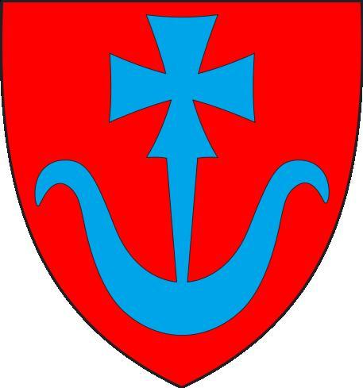

DZIEŃ KOBIET

W dniu 7 marca 2009r, o godzinie 19.00 odbyło się spotkanie z okazji Dnia Kobiet, zrealizowane w ramach projektu PPWOW.
Na uroczystość przybyło łącznie 17 kobiet zamieszkałych w sołectwie Jarochówek oraz 3 panie z sąsiednich wiosek. Przybyli również zaproszeni goście: Wójt Gminy Daszyna Zbigniew Wojtera, Pan Krzysztof Lipiński i Pan Krzysztof Graczyk. Wszyscy zgromadzeni wpisali się na listę obecności. Spotkanie rozpoczęło się uroczystym wystąpieniem Przewodniczącej Koła Kobiet Jadwigi Kaczmarek.
Po części oficjalnej wszyscy zasiedli do poczęstunku przygotowanego przez członkinie Koła. Była to okazja do bliższego poznania oraz rozmów związanych m. in. z realizacją projektu.
Dzień Kobiet w naszym sołectwie jest tradycją, którą podtrzymujemy od wielu lat. W czasie uroczystości zostały wykonane pamiątkowe zdjęcia, które zostaną umieszczone w kronice KK. Spotkanie zakończyło się wypełnieniem ankiety, która wykazała jednogłośne zadowolenie oraz chęć brania udziału w imprezach o podobnej tematyce i charakterze. Spotkanie integracyjne skierowane było do Pań, którym brakowało motywacji do wspólnego spędzania i organizacji wolnego czasu.

Poniżej zamieszczone są zdjęcia ze spotkania.
